Муниципальное бюджетное дошкольное образовательное учреждение детский сад № 18 "Солнышко"

Конспект образовательной деятельности
по рисованию в средней группе на тему: «Весна»
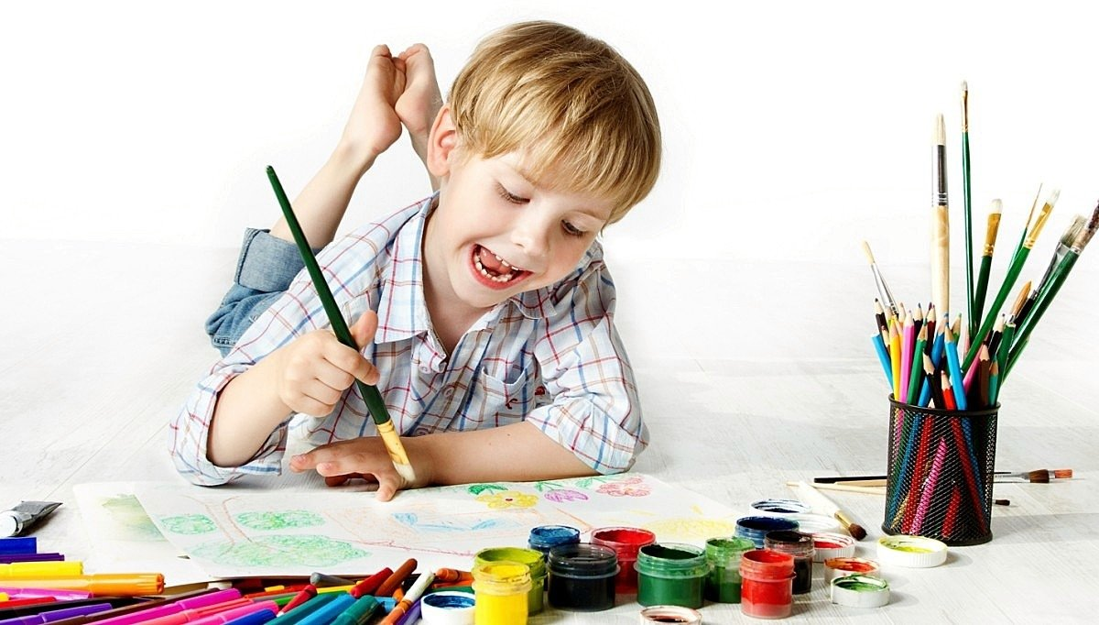

воспитатель:
Т.В. Смирнова

г.Приморско-Ахтарск

Тема •«Весна».
Цель:
• развитие творческого воображения,
• выбор способов изображения и изобразительного материала в зависимости от передаваемого образа.
Задачи:
• Совершенствовать умения и навыки детей в технике оттиск печатками (картофель, поролон), рисование тычком жесткой кисти, примакивание кисти к бумаге, рисование ватной палочкой.
• Развивать воображение, чувство композиции, ритма;
• Воспитывать эстетическое отношение к природе, через изображение цветов
• воспитывать эстетический вкус и аккуратность в выполнении работы.
Предварительная работа:
• наблюдение весенних явлений в природе
• рассматривание иллюстраций с изображением весенних цветов,
• чтение стихотворений, загадок о весне.
Материалы:
• картофель,
• поролон,
• тарелочки с гуашью разных цветов,
• бумажная "дорога",
• солнце,
• аудиозаписи.
• ватные палочки.

Ход непосредственно образовательной деятельности.
Дети встают вокруг воспитателя. В: Здравствуй, весна!
Вешний цветик в травке новой
Щурит ласковый глазок.
Сел щегленок на кленовый
Зеленеющий сучок.
Любо птичке желтогрудой:
В ясном блеске вышина,
Светит солнце, радость всюду,—
Здравствуй, милая весна!
Воспитатель: Сегодня мы с вами оправимся в необыкновенное путешествие, в страну, где происходят чудеса.(звучит аудио запись со звуками живой природы). Эта страна называется весна. А пока мы идем, я расскажу вам об этой стране. В этой стране солнце ласково смеется, звонко бежит ручей, сугробы тают, снег становится тяжелым, темным. Солнце своим теплом согревает все вокруг: из маленьких почек появляются зеленые листочки, распускается красавица -верба, щебечут и поют птички, зеленая трава шелестит под ногами. И еще в этой стране есть чудесная цветочная поляна, усыпанная разными цветами: желтыми одуванчиками, синими подснежниками, нежной мимозой.
Нет и снега там, нет и холода,
Там все проснулось ото сна.
Мы приехали из города
В страну чудесную - Весна!
Воспитатель:Ну вот, ребята, мы и дошли. Что-то тут совсем невесело. Все белым-бело. Ребята, смотрите, нас солнышко встречает! Но почему-то оно не ласковое, совсем не улыбается.
Звучит аудиозапись( солнышко приветствует детей).
Солнце: Здравствуйте, ребята!
Дети: Здравствуйте!
Солнце: У красавицы Весны в ее волшебной стране случилась беда. На волшебную поляну налетела злая Вьюга, занесла ее снегом, заморозила все цветы. Снежные сугробы такие глубокие, что моим лучам никак не пробиться.
Помогите, мне ребята, растопить снег. Но чтобы попасть на поляну вам нужно выложить дорогу цветными камешками.
Дидактическая игра "Волшебные палочки"
Солнце: Пусть каждый из вас возьмет одну палочку, под музыку начинайте накручивать веревочку, пока не дойдете до коробки с красками. Когда она откроется, вы узнаете, кто какой краской будет рисовать.
(Дети выполняют.)
Воспитатель:Теперь, когда у всех есть краски, мы можем начать выкладывать дорогу цветными камнями. Как же мы сможем нарисовать камни, если у нас нет кисточки?
Дети: Можно рисовать пальчиками, печатками из овощей.
Воспитатель: Правильно, молодцы ребята! Любое изображение можно напечатать, например картофелем или поролоном. Возьмите каждый тарелку с гуашью и печатку, какая вам нравится.
Дети подходят к бумажной "дороге", располагаются по краям, педагог напоминает детям технику печатания. Дети печатают под музыку.
Воспитатель: Вот и наша цветочная поляна! Что наделала вьюга, ни одного цветочка не пожалела. Мы с вами восстановим поляну и посадим новые красивые цветы. Для этого сейчас мы с вами возьмем листочки и отправимся рисовать цветы для весенней полянки.
Воспитатель напоминает последовательность выполнения работы техникой тычок жесткой кистью, примакивание кисти к бумаге, рисование ватной палочкой. (Дети выполняют под музыкальное сопровождение.) В это время воспитатель меняет мимику солнца с грустного на веселое.
Воспитатель: Я рада, что вы нарисовали столько цветов для полянки.
Раз, два, три, выросли цветы!
К солнцу потянулись высоко:
Стало им приятно и тепло!
Пусть они цветут, растут,
Радость всем несут!
Ребята, смотрите, солнышко стало улыбаться! Оно опять дарит нам тепло. Несите свои рисунки сюда на полянку. (Дети раскладывают рисунки) Пришло время прощаться с волшебной поляной. Нам надо возвращаться домой.
Воспитатель включает музыку, (дети идут за воспитателем).
Дети:Да!
ВоспитательЧто больше всего запомнилось?
Дети: Понравилось рисовать картошкой, помогать солнышку!
Воспитатель: Какое у вас настроение?
Дети: радостное, веселое!
Воспитатель: Вот мы с вами вернулись в детский сад. Хотите передать свое хорошее настроение, свое тепло друг другу.
Дети: Хотим!
Воспитатель включает аудиозапись "Встреча весны", проводится игра "Передача настроения"
Воспитатель: Согрейте ладошки своим теплом, (дети имитируют беззвучные хлопки под музыку) Согревайте свои ладошки! А теперь передавайте тепло друг другу и всем нашим гостям! Подходите, не стесняйтесь! Передайте свое тепло и нежность гостям! (имитируют игру в "ладошки"). Посмотрите, как всем стало хорошо!

ПРИЛОЖЕНИЕ
ЗАГАДКИ О ВЕСНЕ.

Метель затихла, ветры смолкли,
У елей чуть блестят иголки.
А Дед Мороз садится в сани,
Ему пора прощаться с нами.
Ему на смену, величаво
Идёт красавица одна.
О ней вы знаете немало,
Зовут красавицу...
(Весна)

Она приходит с ласкою
И со своею сказкою.
Волшебной палочкой взмахнёт,
В лесу подснежник расцветёт.
(Весна)

Старый снег на солнце тает,
Ветерок в ветвях играет,
Звонче птичьи голоса -
Вот и к нам пришла ...
(Весна)

Была белая да седая,
Пришла зелёная, молодая.
(Зима и весна)

Солнце печёт,
Липа цветёт.
Рожь поспевает,
Когда это бывает?
(Весной)

Снег чернеет на полянке,
С каждым днем теплей погода.
Время класть в кладовку санки.
Что это за время года?
(Весна)

Тает снежок,
Ожил лужок.
Ночь убывает,
День прибывает.
Когда это бывает?
(Весна)

Зазвенели ручьи,
Прилетели грачи.
В улей пчела
Мёд принесла.
Кто скажет,
Кто знает,
Когда это бывает?
(Весной)

Я раскрываю почки
В зелёные листочки.
Деревья одеваю, Посевы поливаю,
Движения полна, Зовут меня...
(Весна)
СТИХОТВОРЕНИЯ О ВЕСНЕ.
Здравствуй, весна!
Вешний цветик в травке новой
Щурит ласковый глазок.
Сел щегленок на кленовый
Зеленеющий сучок.
Любо птичке желтогрудой:
В ясном блеске вышина,
Светит солнце, радость всюду,—
Здравствуй, милая весна!
Весенний дождь
Дождь весенний,
Озорной,
Друг наш босоногий
Мчит вприпрыжку
Без дороги
И зовет:
«За мной! За мной!»
И бегут гурьбой
Мальчишки...
Прибаутки, песни, смех! -
Кто ж бежит быстрее всех?
Дождь весенний,
Шалунишка.
Цвет весны
(Вадим Косовицкий )
На дворе стоит весна!
После зимней лютой стужи
Просыпается от сна
Вся природа.
Даже лужи
Не покроет лед за ночь,
Гонит солнце зиму прочь!
Набухают соком почки,
И зеленые листочки
Скоро в струях ветерка
Заиграют! А пока
Цвета солнца у реки
Появились огоньки!
Все! Закончились морозы!
Распускаются мимозы

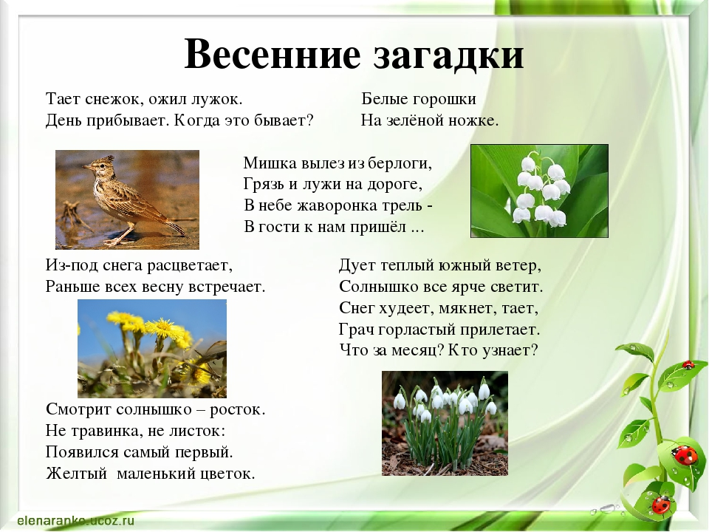

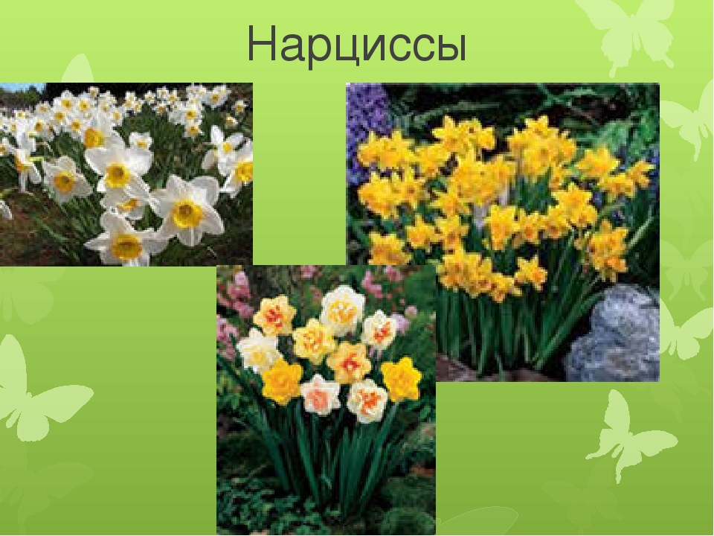
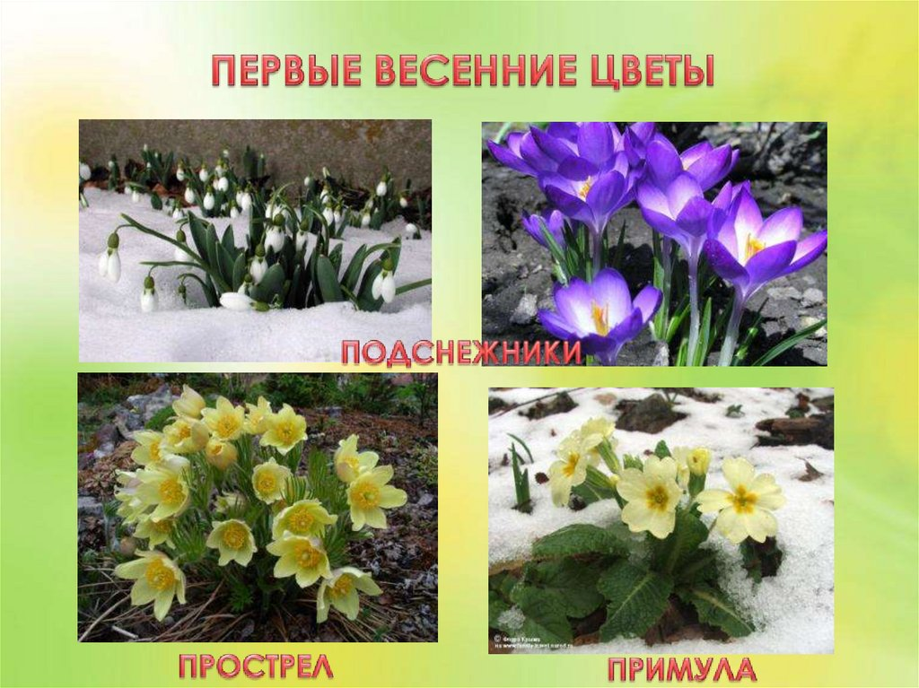
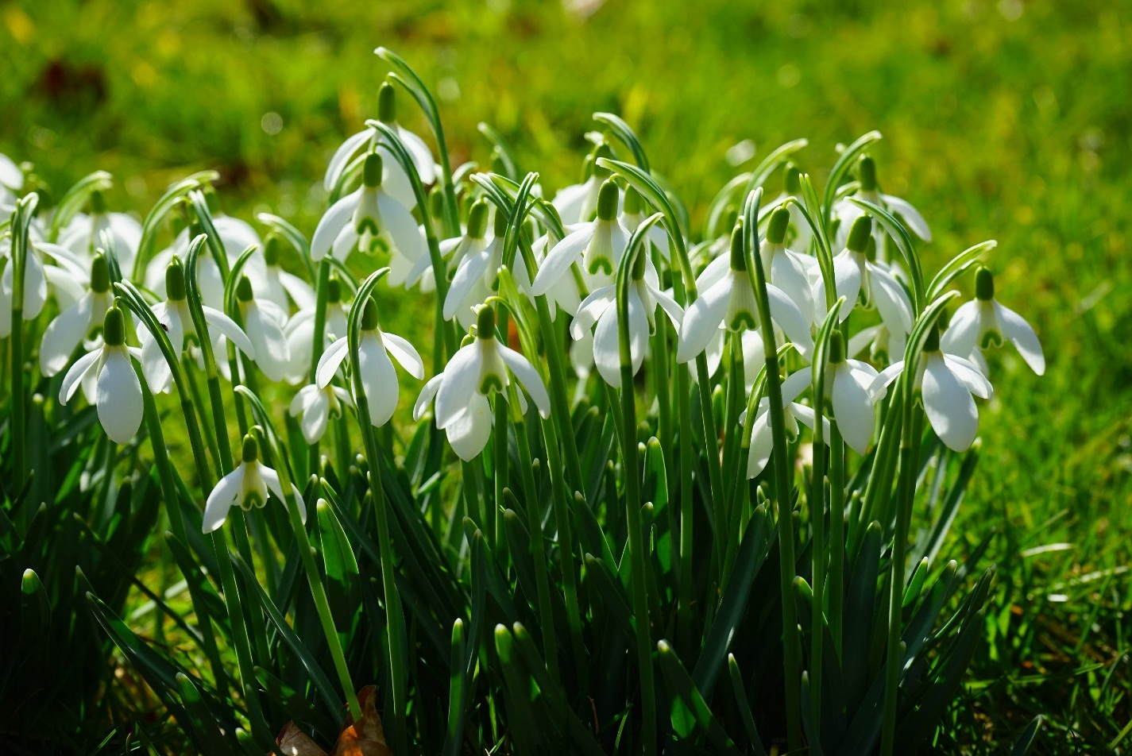
Подснежники
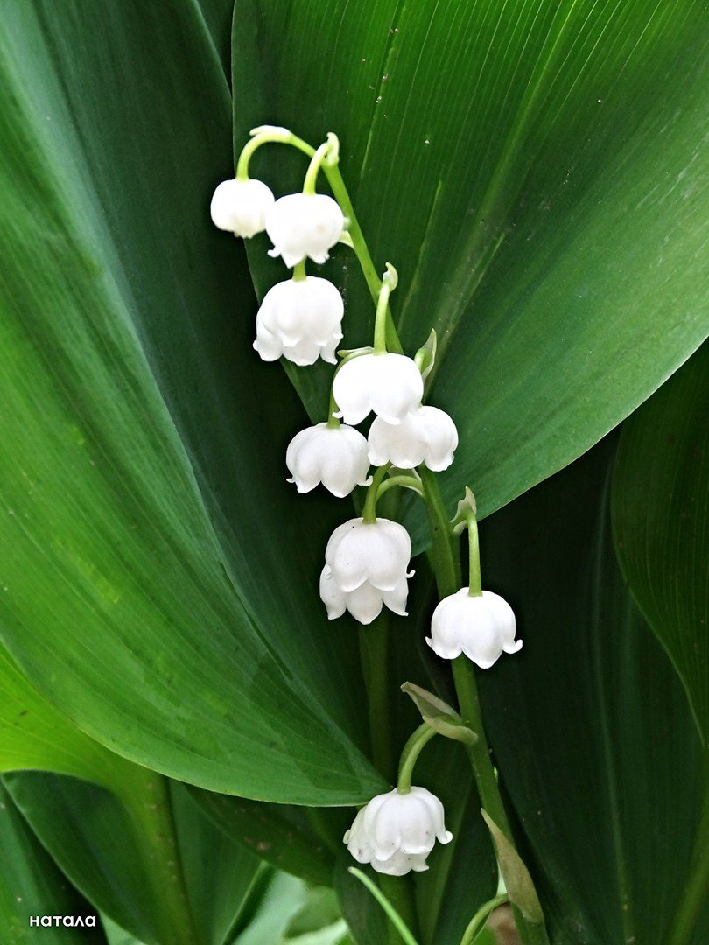
Ландыши
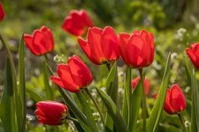
Тюльпаны
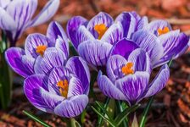
Крокус

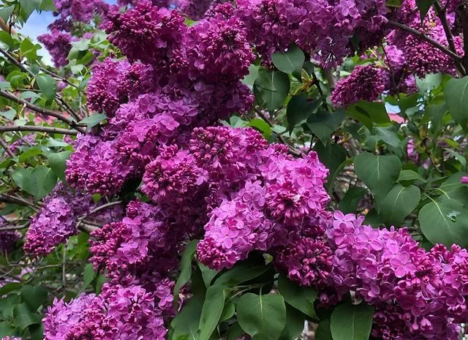
Сирень
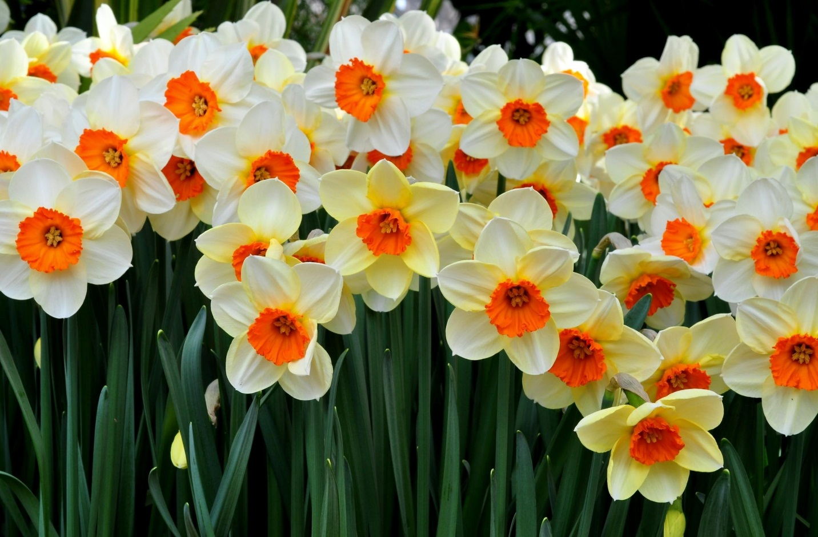
Нарциссы

